新潟県立新潟工業高校において出前ＰＲ講座を開催いたしました

次のとおり出前ＰＲ講座を開催したので、お知らせいたします。

１ 日 時 令和５年３月１７日（金）午前９時から１１時３０分まで
２ 場 所 建築科実習室ほか
３ 対象者 建築科建築設備コース１年生・２年生５５人（うち女性４人）
４ 講座の内容
(1) あいさつ 研冷工業(株) 代表取締役 酒 井 巳喜雄 様
(2) 講義 「設備工事会社の仕事の紹介（実際の就労体験を通して）」
講師 研冷工業(株) 工事部工事課主任 小野島 直斗 様 ほか
(3) 実習 「給水配管の接合体験など」及び「冷媒配管の接合体験など」
講師 研冷工業(株) 工事部部長 大澤 哲雄 様
工事部工事課課長補佐 長澤 秀明 様 ほか
５ 生徒さんの感想
・出前講座を通して、新潟工業ＯＢの方々の話を聞くことができたり、貴重な体験
をすることができました。

・高校を卒業して社会に出たときは、今回の出前講座を通して聞いたアドバイスや
経験をもとに、自分の将来の夢に向かって進もうと思います。とても貴重な時間を
設けていただき、本当にありがとうございました。

・仕事のやりがいや仕事の内容、仕事をしていて困ったことなどが聞けてすごく勉
強になりました。相手の感情を分析して話をしたり、人とうまくコミュニケーショ
ンがとれるようになりたいと思いました。

・講師の方々の話も年齢が離れていないということもあって、共感できる部分も多
くありました。まだ、社会人になるまで時間があるので、悔いの残らないようにし
っかり考えていけたら良いと思います。

・講義の中で、在学中に受けられる資格取得にチャレンジすることや、学生のうち
からメモを取る癖をつけることなどを先輩たちから学びました。

・今回の出前講座を受けて感じたことが二つあります。
一つは、話しやすさです。ＯＢの方がたくさんいらっしゃったので、わからないことがたくさんあったのに聞きやすかったです。とてもわかりやすい説明でした。優しく丁寧に教えていただいたので、とても良かったです。
二つ目は、器具です。1年生の時に実習で使った工具がたくさんありましたが、使い方を思い出すのに苦労しました。

・実技指導では、普段は使うことのできない工具を使えてとても楽しかったです。
ナイスジョイントを初めて使ってみましたが、簡単に接合することができて、す
ごく便利だと思いました。拡管機の付け方も、すごく簡単にすることができました。
本当にめったにできない体験ができて良かったです。

・冷媒配管実習では、フレア加工をしてエアコンに銅管を繋ぎ、レンチで締め付け
ることを学びました。フレア加工や管を切ったり、リーマーで磨いたりする作業は
久し振りにやったので、時間がかかり少し難しかったです。私が困っていたら、講
師の方がやり方を丁寧に教えてくれたので、うまく加工することができました。
今回の実習を通して、建築設備の仕事の大切さとこの仕事をより身近に感じるこ
とができました。

・実習では、実際にエアコンを使って銅管を繋ぐといった、普段、学校ではできな
い作業をすることができ、とても新鮮で楽しい時間でした。今日学んだことを思い
出して、就職先でも生かしていきたいです。

・今回の実習を通して、二つ学んだことがあります。
一つ目は、精度の重要性です。今回の実習では液体を運搬する管を扱いましたが、
継ぎ手の部分が1ミリでも間違えると液体が漏れてしまう原因になってしまうの
で、精密さが重要であると実感しました。
二つ目は、工夫についてです。管が錆びてしまうと衛生面で良くないことから、
鉄からステンレスにしたことなど、工夫がされていることを今回の実習で学びまし
た。そのほか、万が一故障したりしても、全体を交換しなくても一部の部品のみの
交換で復旧できる工夫もされていることを知ることができました。

・私は高校卒業後、大学進学を目標としていますが、大学卒業後には建築設備に携
わる可能性があるので、仕事の内容を知ることができて良かったと思いました。

・設備設計事務所協会の皆様には短い時間でしたが、これからの進路に参考になる
講座を開催していただきました。良い経験ができ、また、自分も一歩成長すること
ができて、新しい道が切り開けました。ありがとうございました。

講 義 中 の 様 子

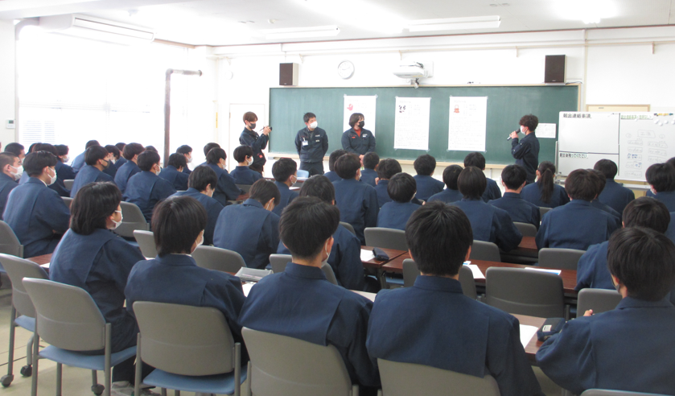

実 習 の 様 子
